Rigips Die Leichte RB Wohnbauplatte
SAINT-GOBAIN RIGIPS

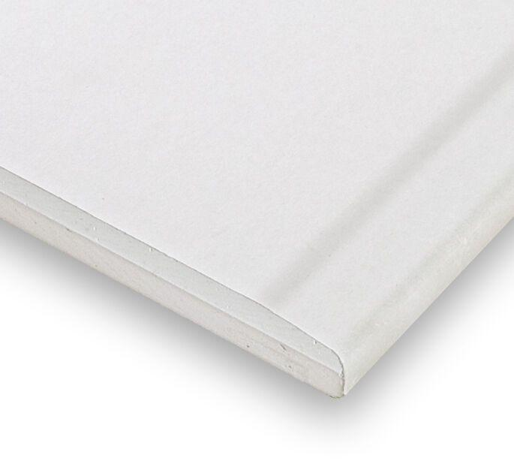Eigenschaften
Produkt
Bauplatte
Werkstoff
Gipskarton
Breite (mm)
625,00
Höhe (mm)
25,00
Länge (mm)
2.000,00 - 2.500,00
Brandverhalten
A2
Wärmeleitfähigkeit (W/(m*K))
0,25
EPD Deklarationsnummer
EPD-BVG-20210344-IBE1-DE

